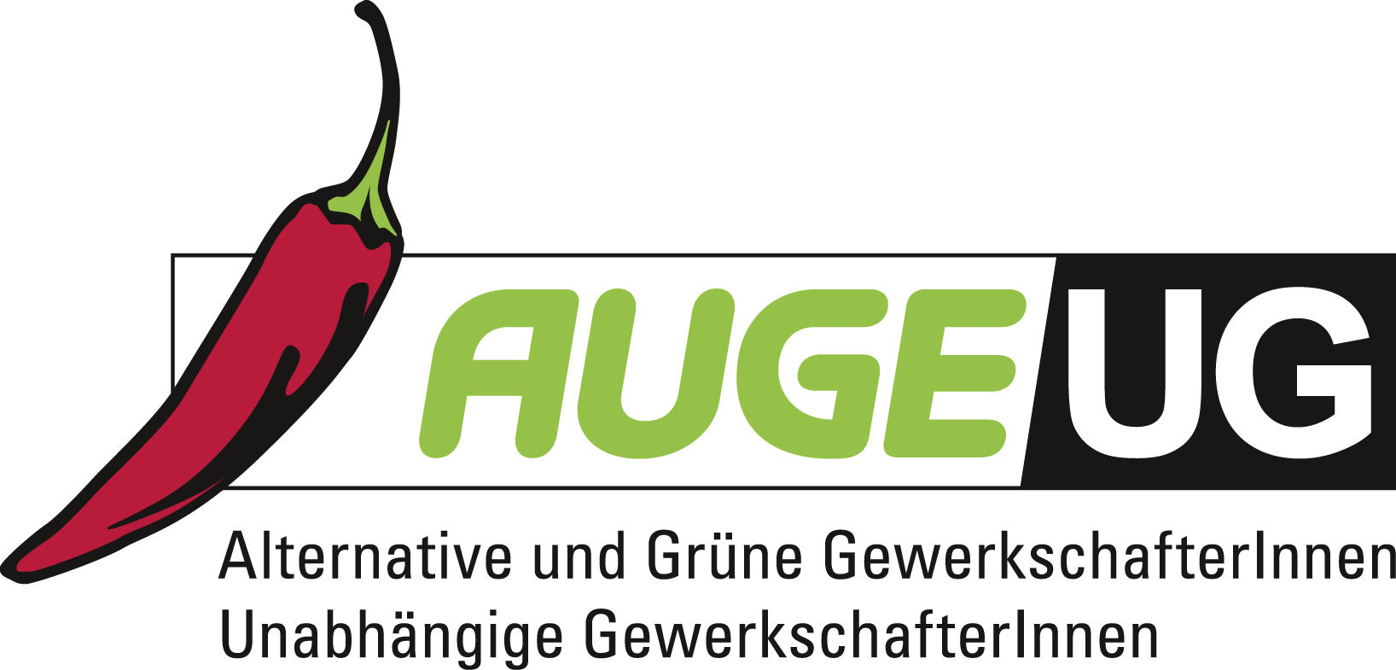

Antrag 10

der AUGE/UG -
Alternative und Grüne GewerkschafterInnen/Unabhängige GewerkschafterInnen

zur 163. Vollversammlung der Arbeiterkammer Wien
am 29. Oktober 2014
Soziale, bedarfsgerechte und transparente Vergabe öffentlicher Mittel für Förderung, Inklusion und Chancengleichheit als Thema des 6. Internationalen Dallinger-Symposium
Die AK als Interessensvertretung der ArbeitnehmerInnen stellt mit den internationalen Dallinger-Symposien sozial relevante Bildungsthemen zur Diskussion und bringt auch immer wieder Bewegung in die Bildungspolitik (zB: 3. Dallinger-Symposium „Auf dem Weg zur gemeinsamen Schule?“ nach der Abwahl von Schwarz-Blau 2008).

Die Jahrzehnte dauernde Schulreformblockade in Österreich ist allerdings noch lange nicht zu Ende. Individuelle, soziale, wirtschaftliche, demokratiepolitische Anforderungen an ein modernes Schulsystem haben die Betroffenen, BildungsforscherInnen, AK, ÖGB aber auch die Sozialpartner als Ganzes immer wieder formuliert. Ihre Forderungen blieben allerdings weitgehend unberücksichtigt oder wurden nur unzureichend umgesetzt.

Immer noch bestimmt Herkunft die Zukunft: Das sozial selektiv wirkende, differenzierte föderalistische und v.a. im Elementarbereich von unterschiedlichen öffentlichen, halböffentlichen und privaten Trägern bestimmte Bildungssystem wird den Interessen der ArbeitnehmerInnen, ihrer Kinder und der im Bildungsbereich Arbeitenden nicht gerecht. Finanz- und Wirtschaftskrise und die fortgesetzte Umverteilung gesellschaftlichen Reichtums hin zu Besitz und Vermögen verschärfen die soziale Bildungsmisere zusätzlich.

Ein neuer Ansatz der „sozialen Selektion“ bzw. spezifischen, regional gehäuften Problemlagen begegnen zu können, ist jener der „sozial indizierten Ressourcenverteilung“. In Österreich sind derzeit allerdings lediglich einige wenige Pilotprojekte im Volksschulbereich geplant. Andere Schulstufen und die Schularten NMS/Hauptschule/Länder und AHS-Unterstufe/Bund bleiben bedauerlicherweise unberücksichtigt.

Die 163. Vollversammlung der AK-Wien möge daher beschließen:

Die Wiener AK-Vollversammlung beauftragt die Bildungsabteilung damit, das 6. Dallinger-Symposiums unter den Themenschwerpunkt „Soziale, bedarfsgerechte und transparente Vergabe öffentlicher Mittel für Förderung, Inklusion und Chancengleichheit“ (Arbeitstitel) zu stellen.

Dabei sollen insbesondere

- Internationale und nationale Forschungsergebnisse und praktische Erfahrungen mit dem Sozialindex vorgestellt,
- Zusammenhänge mit anderen ungelösten Aufgaben der österreichischen Bildungs- und Bildungsbudgetpolitik hergestellt und

- Schlussfolgerungen für österreichische Bildungsreformen gezogen werden.
Die AK unterstützt damit den vom BMBF eingeleiteten neuen Reformansatz einer sozial indizierten Ressourcenzuteilung aller Kinder und Jugendlichen durch grundlegende Strukturreformen im Bildungsbereich und fördert die für eine grundlegende soziale und demokratische Schulreform notwendige Gesamtschau auf miteinander zusammenhängende und voneinander abhängige Problemlagen, wie sie der Nationalen Bildungsbericht 2012, insbesondere im Kapitel „Chancengleichheit und garantiertes Bildungsminimum in Österreich“ dokumentiert.

